Distributer Virtual Routing (DVR): Cung cấp kết nối giữa mạng self-service và provider cho compute node mà không cần phải đi qua network node cho một số kịch bản nhất định. Ví dụ khi sử dụng địa chỉ Ipv4 nổi (FIP), việc định tuyến giữa mạng self-service và provider hoàn toàn phụ thuộc vào compute node, giúp loại bỏ hoàn toàn vấn đề điểm lỗi duy nhất (SPOF) và hiệu năng của các network node. Việc định tuyến cũng sẽ chỉ phụ thuộc trên compute node cho trường hợp instance sử dụng địa chỉ cố định hoặc FIP trong mạng self-service trên cùng router ảo phân tán (distributed virtual router). Tuy nhiên, instance có địa chỉ IP cố định vẫn phải phụ thuộc vào network node cho việc định tuyến và SNAT khi thực hiện định tuyến giữa mạng self-service và provider.

Lưu ý:

* Chỉ cung cấp tính năng này cho các kết nối giữa các instance nằm trên mạng self-service có sử dụng FIP ipv4. Các instance nằm trên mạng self-service chỉ sử dụng ipv6 hoặc cả ipv4 và ipv6 sẽ phải sử dụng network node để định tuyến cho các địa chỉ ipv6
* Các instance router nằm trên compute node sẽ sử dụng một địa chỉ Ipv4 trên mạng provider có gateway

1. Cấu hình để sử dụng DVR:

* Control node:
* Cấu hình trên file **neutron.conf**

**[DEFAULT]**

router_distributed = True

Ghi chú:

Với các đám mây quy mô lớn, nếu như việc triên khải có sử dụng DVR kết hợp với DHCP, ta có thể set trường host_dvr_for_dhcp=False để có thể đạt được hiệu năng xử lý của L3 agent router cao hơn. Khi set trường trên là False, các tính năng DNS sẽ không được sử dụng thông qua namespace của DHCP (dnsmasq) tuy nhiên, một namespace khác sẽ phải được cấu hình, ví dụ, chỉ định 1 giá trị cụ thể dns_nameservers cho các subnet.

* Service cần được khởi động lại: Server
* Network node:
  + - Cấu hình trên file **openvswitch_agent.ini:**

**[agent]**

enable_distributed_routing = True

l2_population = True

* Cấu hình trên file **l3_agent.ini**:

**[DEFAULT]**

agent_mode = dvr_snat

* Các service cần được khởi động lại:
  + Open vSwitch agent
  + Layer-3 agent
* Compute node:
  + - Cài đặt Networking service layer-3 agent:

apt install neutron-l3-agent

(yum install openstack-neutron)

systemctl enable neutron-l3-agent.service

* + - Cấu hình trên file **openvswitch_agent.ini:**

**[agent]**

enable_distributed_routing = True

l2_population = True

* Cấu hình trên file **l3_agent.ini**:

**[DEFAULT]**

agent_mode = dvr_snat

* Các service cần được khởi động lại:
  + Open vSwitch agent
  + Layer-3 agent

1. Testbed

Mô hình testbed:

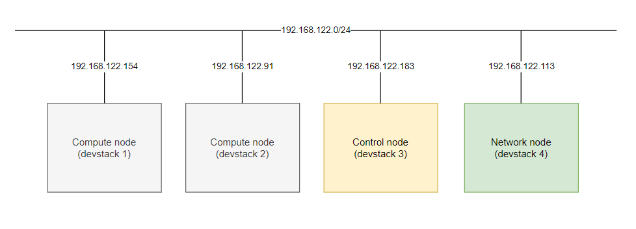

Các compute node 1 và 2 sẽ cấu hình dvr, network node cấu hình dvr_snat và control node không bật dvr cho tính năng của compute node.

Kiểm tra việc hoạt động của các service:

Khi trên các compute node chưa có VM thì chưa có qrouter nào được tạo:





Network node sẽ tạo các namespace qrouter, fip và snat:

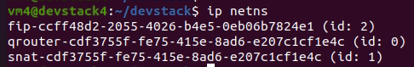

* Khi tạo instance (VM hoặc router) trên compute nào thì qrouter mới xuất hiện trên compute đó.
* Ví dụ ta xây dựng 1 mạng như sau:
  + Tạo mạng self-service

openstack network create selfservice2

* + Tạo dải mạng con Ipv4

openstack subnet create --subnet-range 192.0.2.0/24 \

--network selfservice2 --dns-nameserver 8.8.4.4 selfservice2-v4

* + Tạo router

openstack router create router2

* + Thêm subnet vào router, qrouter sẽ được tạo trên network node

openstack router add subnet router2 selfservice2-v4

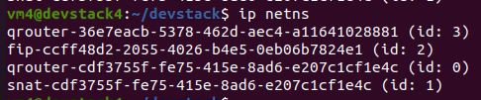



* + Cho router nối với dải mạng ngoài

openstack router set router2 --external-gateway public

Lúc này qrouter được tạo trên compute node devstack1 và có cùng id với qrouter của network node:



* Nếu ta vào xem các interface tạo trong qrouter thì sẽ thấy port qr ở trên network node và compute node sẽ giống nhau cả về tên và cấu hình.
  + Tạo VM trên mạng self-service

openstack server create --flavor cirros256 --image cirros-0.6.1-x86_64-disk --nic net-id=selfservice2 selfservice-instance2





* Do VM được tạo trên devstack2, nên một namespace của router cũng sẽ được tạo trên compute node này



* Có thể thấy qrouter của devstack2 có cùng id như qrouter của devstack1 và network node. Điều này là vì VM tạo ra được nối vào mạng ảo sử dụng router.
* Có thể thấy rằng namespace fip được tạo trên các network node và compute node có cùng id. Tuy nhiên, mỗi fip namespace trên từng node sẽ có địa chỉ của interface fg và fpr khác nhau.

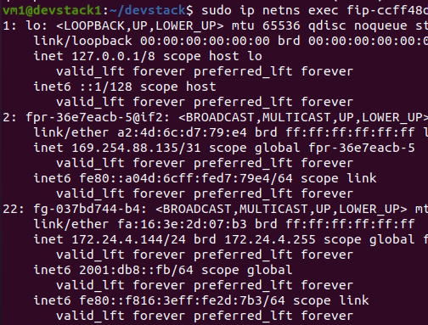



* + Tạo available zone và tạo vm trên devstack 1:

openstack aggregate create test

openstack aggregate set --zone test test

openstack aggregate add host test devstack1

openstack server create --flavor cirros256 --image cirros-0.6.1-x86_64-disk --nic net-id=selfservice2 --availability-zone=test selfservice-instance1

* VM sẽ được cấu hình và sẽ sử dụng các namespace có sẵn để thực hiện các tính năng L3.

East-West traffic: VM nằm trên mạng khác nhau, có cùng router

* Nếu các VM cùng nằm trên một compute node, thì các VM sẽ giao tiếp thông qua qrouter của node đó.
* Nếu các VM nằm khác compute node, thì VM ở trên node nào sẽ gửi traffic cho qrouter ở trên node đó. Qrouter sẽ gửi traffic tới compute node kia và br-int sẽ chuyển tiếp traffic tới VM và không cần qua qrouter nằm trên node đó.
  + - Tạo mạng self-service

openstack network create selfservice3

openstack subnet create --subnet-range 192.0.3.0/24 \

--network selfservice3 --dns-nameserver 8.8.4.4 selfservice3-v4

openstack router add subnet router2 selfservice3-v4

* + - Tạo available zone và tạo vm trên devstack 3 và thêm vào mạng vừa tạo:

openstack aggregate create test3

openstack aggregate set --zone test3 test3

openstack aggregate add host test3 devstack3

openstack server create --flavor cirros256 --image cirros-0.6.1-x86_64-disk --nic net-id=selfservice3 --availability-zone=test3 selfservice-instance3

* + - Thực hiện ping tới vm trên devstack2
    - Kết quả:

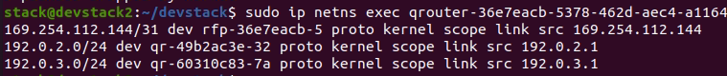



* Ta có thể thấy gói icmp của VM trên compute node sẽ đi qua namespace qrouter trên compute node đó và do vm3 không sử dụng dvr, nên sẽ đưa traffic tới compute node rồi mới tới qrouter.
* Khi cấu hình thêm dvr trên control node:



Compute node





Control Node



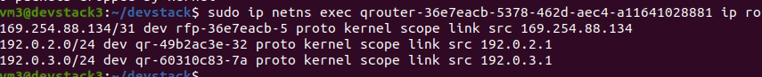

* Có thể thấy các VM sẽ gửi gói ICMP qua qrouter trên node rồi gửi tới br-int của node đích và br-int sẽ chuyển tiếp tới VM.

North-South traffic: Fixed IP

* Với kịch bản này, VM sẽ không dùng qrouter ở trên compute node, mà sẽ đi từ compute node tới network node và sử dụng namespace SNAT của để đi ra ngoài mạng.
  + - * Ping từ VM trên devstack3 tới external network: ping 172.24.4.128

Network node

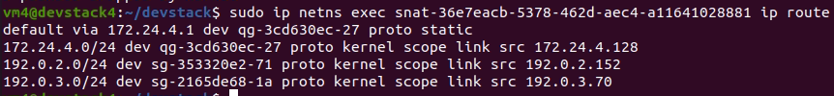



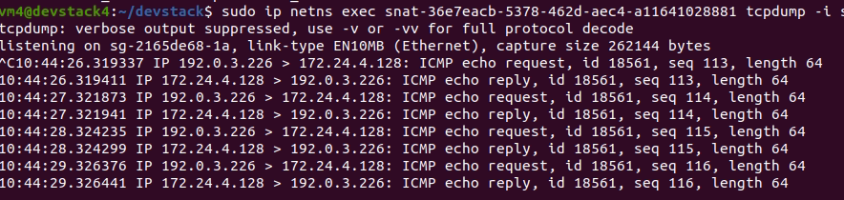







Control node

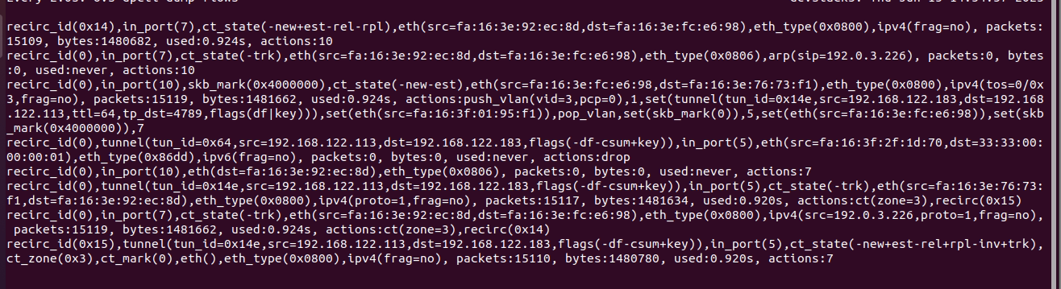



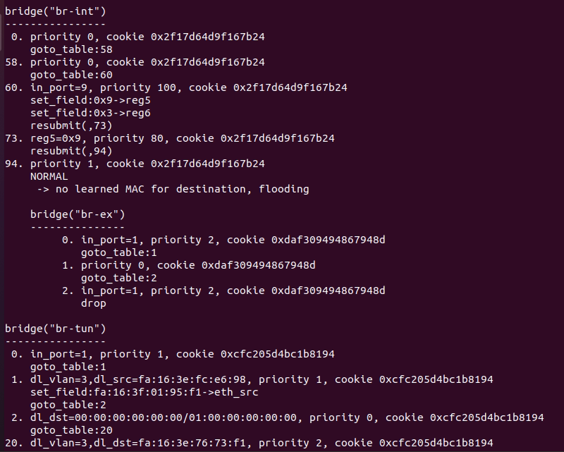



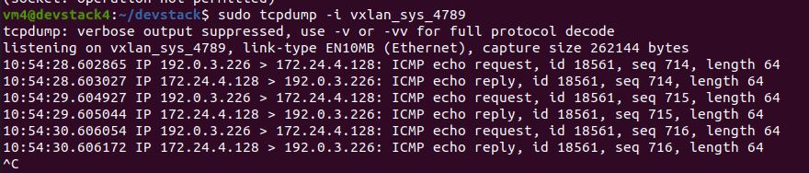



* VM sẽ gửi gói tin từ br-int->br-tun-> qua đường hầm vxlan và sử dụng namespace snat của network node để giao tiếp với mạng ngoài

North-South traffic: Floating Ipv4

* Compute node sẽ sử dụng namespace fip trên compute node để giao tiếp với mạng bên ngoài
  + - * Tạo floating ip cho vm của devstack3:

openstack floating ip create --floating-ip-address 172.24.4.8 public

openstack server add floating ip selfservice-instance3 172.24.4.8

* + - * Thực hiện ping từ VM3 tới google.com
      * Kết quả:

Control node

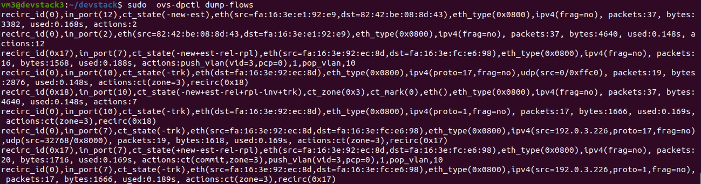



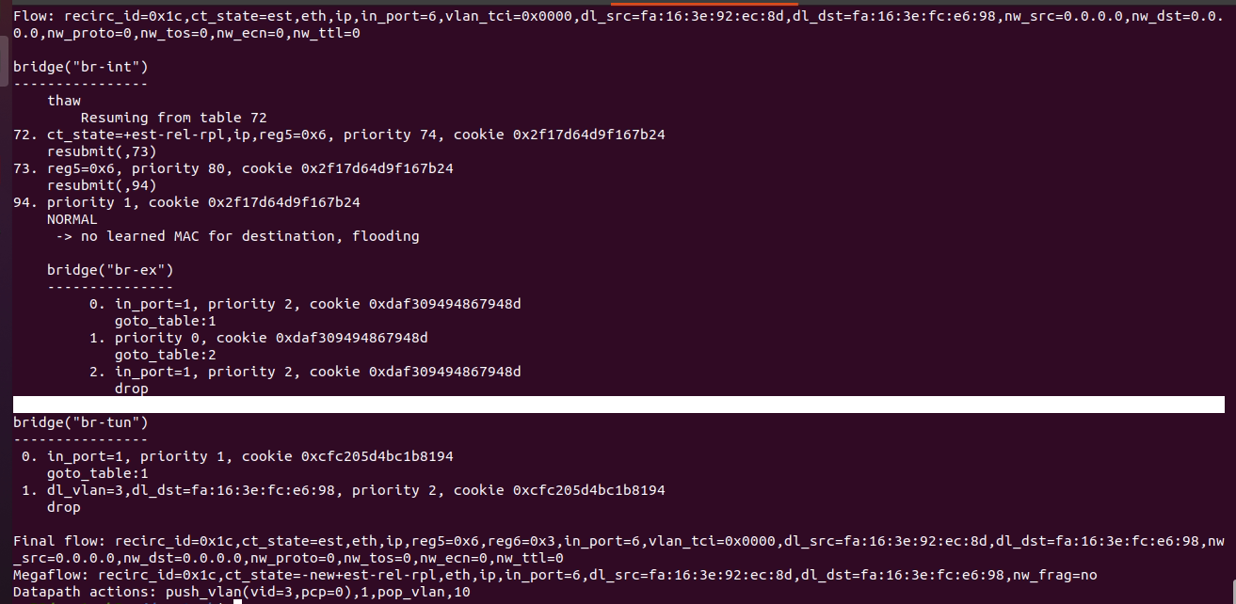



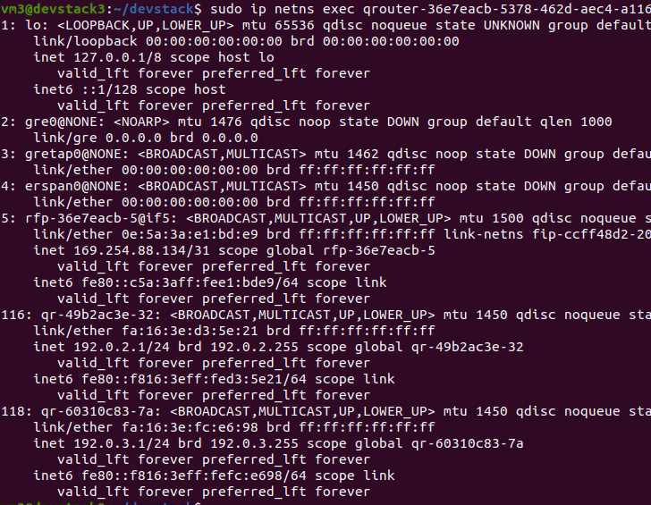







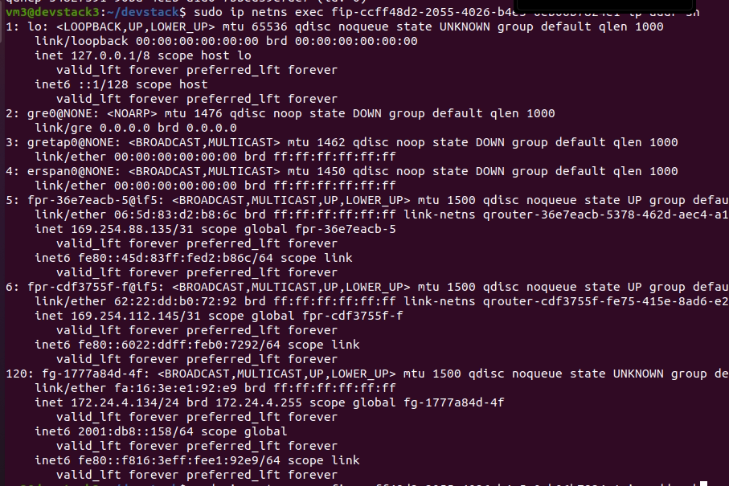



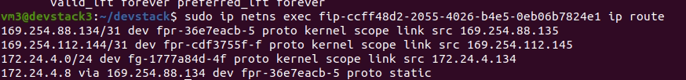



* Ta có thể thấy VM sẽ gửi gói đi từ br-int đến namespace qrouter nằm trên control node rồi và cuối cùng ra mạng ngoài thông qua namespace fip